两种方法上传本地文件到github

hanyuntao 关注
2017.03.31 12:20* 字数 796 阅读 33307评论 9喜欢 63
自从使用github以来，一直都是在github网站在线上传文件到仓库中，但是有时因为网络或者电脑的原因上传失败。最重要的原因是我习惯本地编辑，完成以后再一起上传github。看过了几个教程，总结出最适合自己的比较简单的方法。

两种方法上传本地文件到github

1. github在线上传文件夹
在线上传也可以上传完整的文件夹结构，直接拖拽到上传文件页面的框中即可。

1.1点击上传文件
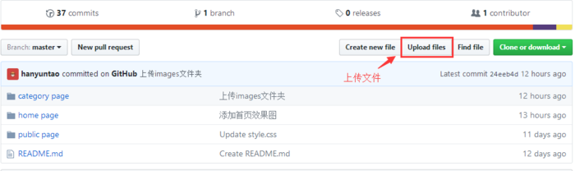
点击上传

1.2 直接拖拽
直接拖拽即可上传文件夹及文件夹里面的文件。如果点击* choose your files *就只能上传单个文件。

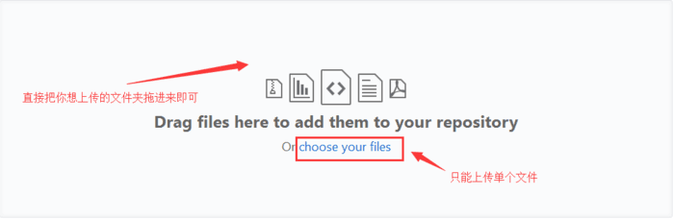
直接拖拽

2. 通过git工具上传本地文件夹（本地项目）

2.1 下载git工具
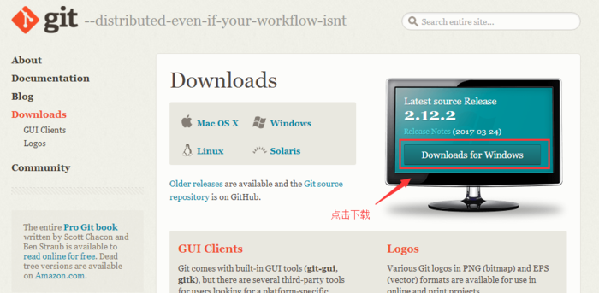
选择对应版本下载

2.2 下载完成后安装完成，注意在安装过程中可以选择创建桌面快捷方式
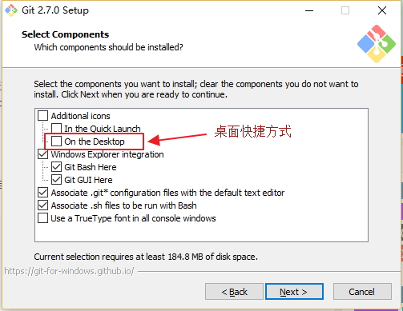
桌面快捷方式

2.3 绑定用户
打开git-bash.exe（直接在桌面上点击右键，或者点击开始按钮找到Git Bash）

运行gitBash.gif

在打开的GIt Bash中输入以下命令（用户和邮箱为你github注册的账号和邮箱）
$ git config --global user.name "hanyuntao"
$ git config --global user.email "hanyuntaocn@163.com"
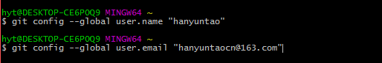
Paste_Image.png

2.4 设置SSH key（git中sshkey有何作用？）

2.4.1 生成ssh key
首先检查是否已生成密钥cd ~/.ssh，如果返回的ls有3个文件,则密钥已经生成。
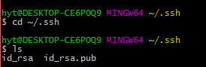
密钥生成

如果没有密钥，则通过
$ ssh-keygen -t rsa -C "hanyuntaocn@163.com"
生成，生成过程中一路按3次回车键就好了。（默认路径，默认没有密码登录）
生成成功后，去对应目录C:\Users\hyt.ssh里（hyt为电脑用户名，每个人不同）用记事本打开id_rsa.pub，得到ssh key公钥。
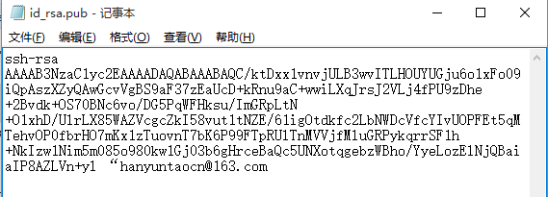
ssh key公钥

2.4.2 为github账号配置ssh key
切换到github，展开个人头像的小三角，点击settings，然后打开SSH keys菜单， 点击Add SSH key新增密钥，填上标题（最好跟本地仓库保持一致）。

设置sshkey.gif

接着将id_rsa.pub文件中key粘贴到此，最后Add key生成密钥吧。\

2.5 上传本地项目到github

2.5.1 创建一个本地项目
这是我自己创建的几个文件夹及文件。

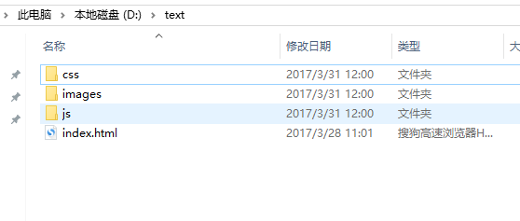
本地项目

2.5.2 建立本地仓库
1.首先进入text文件夹
cd d:text
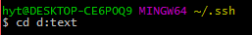
首先进入text文件夹
2.执行指令：git init
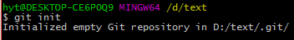
执行git init
初始化成功后你会发现项目里多了一个隐藏文件夹.git

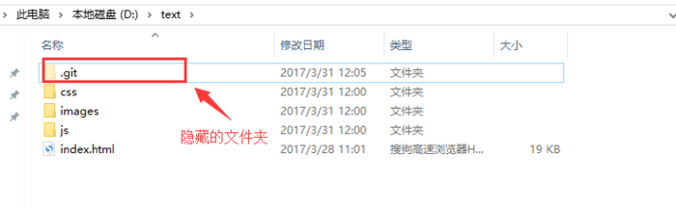
隐藏的文件夹
3.执行指令：git add .
将所有文件添加到仓库
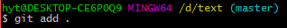
执行git add .
4.执行指令：git commit -m "提交文件"
双引号内是提交注释。
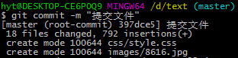
提交文件

2.5.3 关联github仓库
1.到github text仓库复制仓库地址
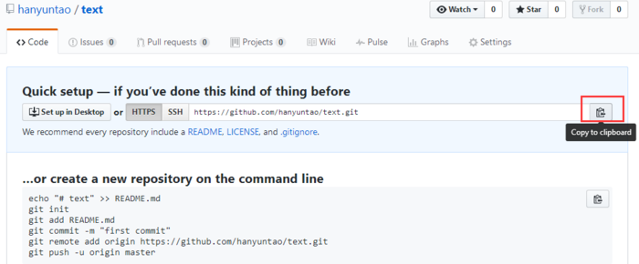
复制仓库地址
2.执行指令：git remote add origin https://github.com/hanyuntao/text.git
执行指令

2.5.4 上传本地代码
执行指令：git push -u origin master
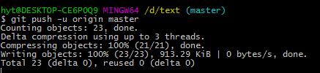
执行指令

2.5.5完成了

可以看到我们的本地项目已经上传到了github上了。
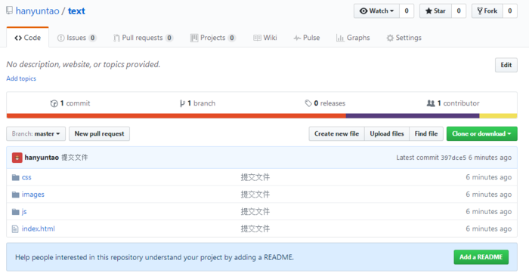
完成了
** 注意：git是不能管理空的文件夹的，文件夹里必须有文件才能上传。
参考资料：git中sshkey有何作用？
github入门到上传本地项目

